Zadania 14.04-17.04.2020 r
klasa VI
Cel lekcji: Zapoznanie z rolnictwem uprawianym w Danii oraz na Węgrzech.
Uczeń zna i potrafi zaznaczyć na mapie położenie tych miast.
Zapoznajcie się z materiałami z linku.
https://geografia.gozych.edu.pl/dania-i-wegry/
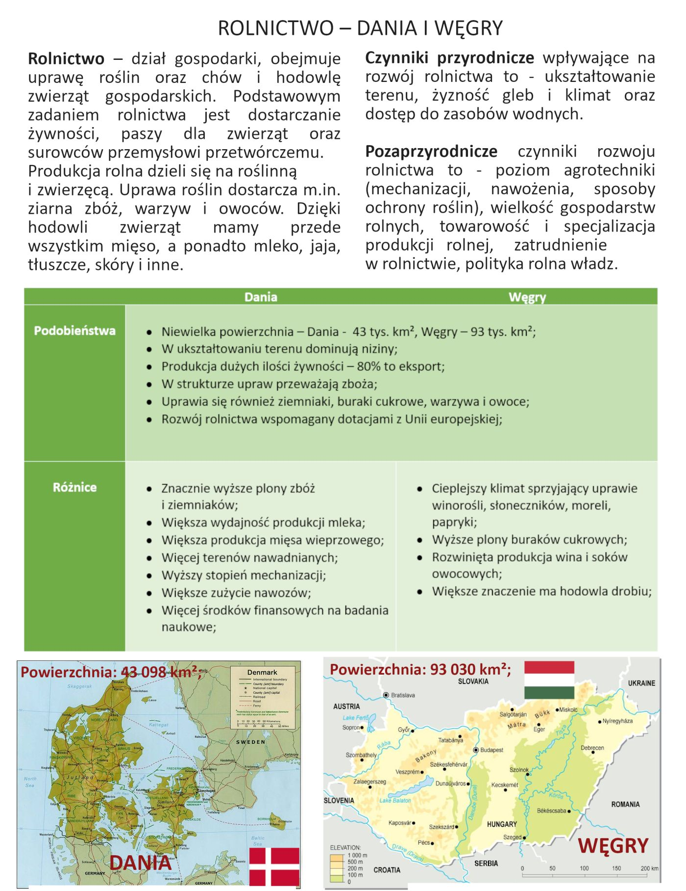
1. Przygotuj zeszyt z geografii, długopis, kolorowe pisaki, komputer z dostępem do internetu
2. W zeszycie zapisz datę i temat lekcji: Różne oblicza rolnictwa– Dania i Węgry
3. Przepisz do zeszytu informacje o rolnictwie - uprawy.
4. Fotkę z rozwiązanym zadaniem prześlij do mnie na maila mberg30@wp.pl lub messangera
5. Jeżeli masz pytania, napisz do mnie.

